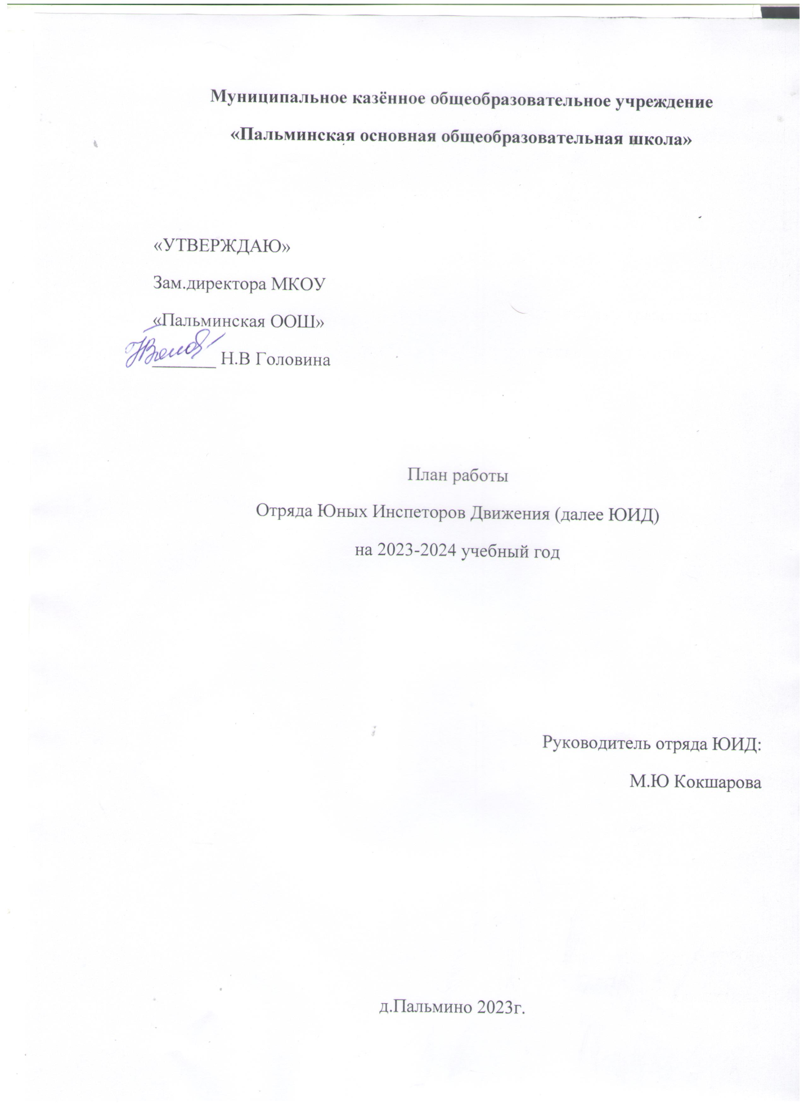

|  |  |  |  |
| --- | --- | --- | --- |
| № | Мероприятие | Срок выполнения | Ответственные |
| 1. | Выборы состава отряда юных инспекторов движения на 2023-2024 учебный год | сентябрь | Кокшарова М.Ю |
| 1. | Проведение дней безопасности | Согласно графика | Кокшарова М.Ю |
| 1. | Сбор отрядов ЮИД | 1 раз в семестр | Кокшарова М.Ю |
| 1. | Изучение правил дорожного движения | 1 раз в две недели | Классные руководители |
| 1. | Встречи с инспектором ГИБДД | В течение года | Головина Н.В |
| 1. | Организация просмотра видеофильмов по правилам дорожного движения | В течение года | Классные руководители |
| 1. | Проведение викторины «Дорожная азбука» | ноябрь | Классные руководители, педагог организатор |
| 1. | Проведение праздника «Посвящение в пешеходы» | ноябрь | Кокшарова М.Ю |
| 1. | Участие в конкурсе рисунков по правилам дорожного движения | Сентябрь-декабрь | Кокшарова М.Ю |
| 1. | Проведение викторины по правилам дорожного движения | апрель | Кокшарова М.Ю |
| 1. | Подготовка к районному конкурсу «Безопасное колесо -2024»  А)повторение знаков дорожного движения  Б)изучение велотехники и правил дорожного движения для велосипедистов  В)повторение правил дорожного движения  Г)занятия по оказанию первой медицинской помощи при ДТП  Д)тренировочные занятия по фигурному катанию на велосипеде | Январь  Февраль  Март  Апрель | Сморжок А.Г |
| 1. | Участие в школьных соревнованиях «Безопасное колесо-2024» | апрель | Сморжок А.Г |
| 1. | Участие в районных соревнованиях «Безопасное колесо-2024» | июнь | Сморжок А.Г |
| 1. | Подведение итогов работы отряда ЮИД за 2023-2024 учебный год | июнь | Кокшарова М.Ю  Командир отряда  Отряд ЮИД |